说在前面：本次更新，若云台版本号是13，或更前的版本，升级后，会自动进入一次“云台自动校准”状态，在此过程中请勿触碰无人机及其云台灯任何地方，否则校准会出错，出错的现象是云台灯的机臂会出现慢慢移动的情况；

唯一解决办法：出现触碰促发上述情况，在PSDK版本为13中，使用“云台自动校准”功能，重新校准云台，即可解决。
悬浮框介绍：
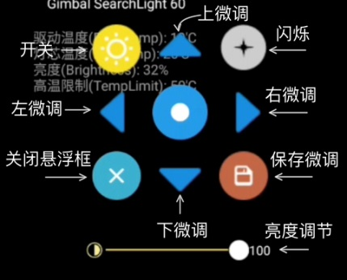
PSDK版本13：
-新增“云台自动校准”功能，开启校准后，全程请勿触碰无人机及云台，否则导致产生震动，影响最终校准结果，校准过程请看视频：
B站：https://www.bilibili.com/video/BV1af4y1e7Du?from=search&seid=8504891947756251239
官网：https://gzczzn.com/ui/img/video/云台自动校准过程.MP4
-新增悬浮框控制功能，该功能需要搭配成至智能APP（APP版本1.0.0，敬请期待）使用，使用教程请看视频教程：
B站：https://www.bilibili.com/video/BV1gf4y1e7wS?from=search&seid=8504891947756251239
官网：https://gzczzn.com/ui/img/video/云台灯悬浮框使用教程.MP4
-解决了只看到控件，却无法控制等问题。

云台版本14：
-优化无人机在高机动飞行时，刹车制动产生的灯体晃动；
-云台版本号是13，或更前的版本，升级后，回会自动进入一次“云台自动校准”状态，在此过程中请勿触碰无人机及其云台灯任何地方，否则校准会出错，出错的现象是云台灯的机臂会出现慢慢移动的情况；
-解决已知的小问题。

升级方法：
1.准备一张4~32G的TF内存卡，和读卡器，将TF卡插入读卡器，再将读卡器插入电脑USB口；
2.先将压缩包放到TF卡跟目录；
3.然后直接解压到当前文件夹；
4.主要将文件夹“GimbalLight”放在TF卡根目录即可，该文件夹内包含了需升级的固件；
5.弹出TF卡，拔下读卡器，拔出TF卡；
6.将TF卡插入GL60转接环下的TF卡卡槽内；
7.将GL60挂上无人机，开启无人机；
8.等到程序升级完成后，GL60自动启动；
9.取下TF卡，完成升级。

